出國報告（出國類別：其他）

97年郵政壽險超越顛峰業務競賽
國外觀摩報告書

服務機關：中華郵政股份有限公司
姓名職稱：洪光義 壽險處處長
派赴國家：馬來西亞
出國期間：98年4月13日至4月17日
報告日期：98年5月
行政院及所屬各機關出國報告提要 系統識別號：C09801239

出國報告名稱：97年郵政壽險超越顛峰業務競賽國外觀摩報告書
頁數25頁 含附件：無 有

出國計畫主辦機關：中華郵政股份有限公司
聯絡人：吳文豐 聯絡電話：（02）23921310-2539
出國人姓名：洪光義等79名 服務機關：中華郵政股份有限公司
職稱：壽險處處長 電話：(02)23931261-3361

出國類別：1.考察2.進修3.研究4.實習5.開會6.其他
出國期間：98年4月13日至4月17日
出國地區：馬來西亞
報告日期：98年5月

分類號 / 目
關鍵詞：郵政壽險
內容摘要：
馬來西亞為東南亞國家，其文化、族群與華人有著極深淵源，而其整合資源及融合在地不同族群所呈現出來之綜合國力，透過傳播媒介推展，為馬來西亞產業茁壯發展帶來可觀之成長，間接亦促使其郵政業務蓬勃發展；俗語說：「他山之石，可以攻錯」，在這個無國界的地球村裡，若將學習視野向外拓展，不僅可發現自身的缺失與優點。而透過「行萬里路」方式參訪觀摩，學習新知，拓展視野，自我成長，亦是未來我們推動郵政業務的最大原動力。基此，本次觀摩活動由壽險處處長洪光義擔任團長，除副團長、工作人員各1人隨行外，同時報請交通部指派顧問1人指導，帶領壽險精英一行共79人，於4月13日前往馬來西亞進行5天之觀摩行程。此行程規劃除安排參觀馬來西亞麻六甲郵局外，另亦順道參訪吉隆坡國際機場附設郵局，並遊覽太子城及麻六甲著名景點，以體驗當地觀光及文化活動，讓團員對馬來文化有更深層認識。觀摩、賞景之餘，團員亦常相互交流切磋壽險行銷經驗，深入且無私的交換彼此觀摩心得，大家都深覺收穫特別豐厚。

目錄
壹、前言 1
貳、目的 1
參、出國觀摩人員及行程 2
一、出國研習觀摩人員 2
二、出國研習觀摩行程 5
肆、觀摩過程重點介紹 7
一、太子城 7
二、雙子星塔花園廣場 8
三、雲頂高原娛樂城 9
四、參觀馬來西亞郵政設施 9
五、文化古城－麻六甲 11
六、錫器製造廠 11
伍、觀摩心得與建議 12
陸、結語 14
柒、相片集錦 15

壹、前言
台灣壽險市場已進入白熱化的戰國時代，如何激勵業務體系，提振士氣，凝聚員工向心力，是業界經營管理階層所需嚴肅面對之課題。其中「獎勵觀摩」為現代管理慣用的法寶，目的在協助企業達成特定之業績目標，並對達到該目標的人員，給予一個盡情享受、難以忘懷的觀摩假期作為激勵，實務驗證其成效備受肯定，並逐漸形成風潮。在此緣由下，96年3月於圓山飯店表揚大會會上，獲何前代董事長煖軒允諾支持，經修訂「中華郵政公司推展簡易人壽保險業務丙種佣金實施要點」，並承各級長官協助，壽險精英出國觀摩活動終能於去年實現赴韓國濟州島旅遊。對照97年業績較96年大幅成長，確實證明藉由提供符合員工所期望的海外觀摩行程，讓其享受尊崇體驗，將可有效增強與會者對企業的凝聚力並達成拓展業績之雙贏境界。
依「97年郵政壽險超越顛峰業務競賽」結果，團員共計原應為87人，其中8人因個人因素不克參加出國觀摩，故實際出國團員共計79人，其中女性53人，男性26人（詳情如參、一名單）。觀摩地點為馬來西亞吉隆坡，98年4月13日啟程，4月17日返國，觀摩天數共計5天。
另本次觀摩活動原規劃參訪馬來西亞郵政機構，因該國郵政無法於觀摩活動期間配合安排，致未能正式參訪，已簽奉總經理同意本次國外觀摩活動免予正式拜訪馬來西亞郵政機構，改以自行參觀該國相關郵政設施替代。

貳、目的
「97年郵政壽險超越顛峰業務競賽」國外觀摩活動計畫，主要目的：
一、參觀馬來西亞相關郵政設施，觀摩馬來西亞郵政與服務業相關產銷與推廣方式，藉以拓展視野，提升自我服務品質及擷取相關產銷經驗。
二、藉由此次觀摩活動，來檢視中華郵政之服務品質與馬來西亞郵政之差異性，有無借鏡之處，憑以提出興革方向，作為日後參考、改良與調整之依據。
三、增強郵政壽險精英對壽險業務的凝聚力並達成拓展業績之雙贏境界。

參、出國觀摩人員及行程

一、出國研習觀摩人員
「97年郵政壽險超越顛峰業務競賽表揚大會國外觀摩活動」
觀摩人員名單如下：
團長：洪光義（壽險處處長）
副團長：楊素珠（壽險處企劃行銷科科長）
顧問：胡凱程(交通部郵電司視察)
工作人員：劉寧永(壽險處企劃行銷科股長)

績優人員獎項 | 局 名 | 姓 名 | 職稱 | 性別
精英團隊獎（甲組） | 台中郵局 | 陳淑貞 | 經理 | 女
精英團隊獎（甲組） | 高雄郵局 | 呂平佑 | 經理 | 男
精英團隊獎（乙組） | 彰化郵局 | 江瑞堂 | 副理 | 男
精英團隊獎（乙組） | 基隆郵局 | 蔡順周 | 經理 | 男
精英團隊獎（乙組） | 中壢郵局 | 吳春櫻 | 經理 | 女
精英團隊獎（乙組） | 豐原郵局 | 姚長慶 | 經理 | 男
精英團隊獎（丙組） | 南投郵局 | 林高榮 | 經理 | 男
精英團隊獎（丙組） | 苗栗郵局 | 陳碧蓮 | 科長 | 女
精英團隊獎（丙組） | 雲林郵局 | 張進中 | 經理 | 男
保單借款業務競賽（甲） | 台北郵局 | 游純華 | 經理 | 女
保單借款業務競賽（乙） | 桃園郵局 | 孫 燕 | 股長 | 女
保單借款業務競賽（丙） | 澎湖郵局 | 桂樹華 | 科長 | 男
滿期新保業務競賽（甲） | 台中郵局 | 蔡國龍 | 經理 | 男
滿期新保業務競賽（乙） | 新竹郵局 | 孟雲宗 | 經理 | 男
滿期新保業務競賽（丙） | 南投郵局 | 盧秀芳 | 經理 | 女
脫落率競賽（甲） | 台北郵局 | 蘇建忠 | 經理 | 男
脫落率競賽（乙） | 台南郵局 | 邱元忠 | 經理 | 男
脫落率競賽（丙） | 澎湖郵局 | 王充閭 | 經辦 | 男
六六金順業務競賽 | 台中郵局 | 黃翠蓮 | 經理 | 女
六六金順業務競賽 | 基隆郵局 | 劉明瑩 | 股長 | 女
六六金順業務競賽 | 南投郵局 | 蕭名真 | 經理 | 女
百大業務員 | 台中健行路郵局 | 李麗珍 | 工作員 | 女
百大業務員 | 北投明德郵局 | 楊麗美 | 經理 | 女
百大業務員 | 和美郵局 | 葉惠燕 | 工作員 | 女
百大業務員 | 基隆新民郵局 | 周明琰 | 工作員 | 女
百大業務員 | 士林後港郵局 | 劉乃瑄 | 工作員 | 女
百大業務員 | 立法院郵局 | 林智慧 | 工作員 | 女
百大業務員 | 汐止郵局 | 劉玉珍 | 工作員 | 女
百大業務員 | 台北古亭郵局 | 黃媛淑 | 工作員 | 女
百大業務員 | 永康二王郵局 | 陳鸞鳳 | 經理 | 女
百大業務員 | 台北安和郵局 | 張秀蓮 | 工作員 | 女
百大業務員 | 林園郵局 | 李春稻 | 工作員 | 男
百大業務員 | 台南大同路郵局 | 林宜蒨 | 工作員 | 女
百大業務員 | 彰化中庄仔郵局 | 許雪美 | 工作員 | 女
百大業務員 | 楠梓右昌郵局 | 秦素雲 | 工作員 | 女
百大業務員 | 彰化光復路郵局 | 周麗華 | 工作員 | 女
百大業務員 | 板橋埔墘郵局 | 洪堯森 | 工作員 | 男
百大業務員 | 永和郵局 | 黃淑卿 | 工作員 | 女
百大業務員 | 台中大坑口郵局 | 黃結福 | 工作員 | 男
百大業務員 | 台北東門郵局 | 連秀蘭 | 工作員 | 女
百大業務員 | 板橋後埔郵局 | 連坤榮 | 工作員 | 男
百大業務員 | 新營民治路郵局 | 吳素真 | 工作員 | 女
百大業務員 | 立法院郵局 | 黃夷姬 | 工作員 | 女
百大業務員 | 新興郵局 | 林益充 | 工作員 | 男
百大業務員 | 高雄武廟郵局 | 王慧卿 | 工作員 | 女
百大業務員 | 台南成功路郵局 | 張慧燕 | 工作員 | 女
百大業務員 | 內湖週美郵局 | 吳麗鳳 | 工作員 | 女
百大業務員 | 楠梓右昌郵局 | 黃綉華 | 工作員 | 女
百大業務員 | 文山溝子口郵局 | 陳淑玲 | 工作員 | 女
百大業務員 | 基隆七堵郵局 | 唐麗雪 | 工作員 | 女
百大業務員 | 楊梅郵局 | 葉素玉 | 工作員 | 女
百大業務員 | 台中公益路郵局 | 張惠芬 | 工作員 | 女
百大業務員 | 竹山郵局 | 陳麗卿 | 工作員 | 女
百大業務員 | 台北長春路郵局 | 沈雀美 | 工作員 | 女
百大業務員 | 基隆百福郵局 | 邱秋花 | 工作員 | 女
百大業務員 | 大湳郵局 | 陳順義 | 工作員 | 男
百大業務員 | 台中東興路郵局 | 林秀惠 | 工作員 | 女
百大業務員 | 平鎮郵局 | 紀香蘭 | 工作員 | 女
百大業務員 | 新營郵局 | 張秀耿 | 工作員 | 女
百大業務員 | 泰山同榮郵局 | 吳世妃 | 工作員 | 女
百大業務員 | 龍潭石管局郵局 | 馮秀春 | 工作員 | 女
百大業務員 | 士林後港郵局 | 林 圓 | 工作員 | 女
百大業務員 | 後龍郵局 | 李春蘭 | 工作員 | 女
百大業務員 | 新營民治路郵局 | 陳錦春 | 工作員 | 女
百大業務員 | 彰化市仔尾郵局 | 王秋蓉 | 工作員 | 女
百大業務員 | 高雄鼎金郵局 | 林金水 | 工作員 | 男
總公司暨所轄各郵件處理中心 | 台北郵件中心 | 劉建長 | 工作員 | 男
外勤人員 | 斗南郵局 | 楊四乾 | 稽查 | 男
外勤人員 | 朴子郵局 | 黃才主 | 稽查 | 男
外勤人員 | 田中郵局 | 蔡秋茹 | 工作員 | 女
內勤人員 | 台北郵局 | 莫鳳霞 | 工作員 | 女
內勤人員 | 豐原郵局 | 劉淑敏 | 工作員 | 女
窗口招攬 | 基隆光二路郵局 | 鄭銘聰 | 工作員 | 男
窗口招攬 | 台中北屯郵局 | 湯又蓁 | 工作員 | 女
窗口招攬 | 龍潭新新郵局 | 周智娟 | 工作員 | 女
團員(含團長、副團長、顧問、工作人員)共79人

二、出國研習觀摩行程
日 期 | 活動時間 | 活動內容 | 備 註
第1天  98年  04月  13日  （星期一） | 05:00~ | 總公司愛國大樓前集合出發
第1天  98年  04月  13日  （星期一） | 05:00~07:30 | 搭乘遊覽車至桃園國際機場  辦理報到劃位
第1天  98年  04月  13日  （星期一） | 08:00~13:00 | 登機/中華航空CI721班次  08:20起飛/享用機上套餐  抵達吉隆坡
第1天  98年  04月  13日  （星期一） | 14:00~15:30 | 參觀太子城~未來環保無煙城市
第1天  98年  04月  13日  （星期一） | 16:00~18:30 | 觀摩雙子星塔花園廣場
第1天  98年  04月  13日  （星期一） | 18:00~19:00 | 晚餐
第1天  98年  04月  13日  （星期一） | 20:30~ | 住宿飯店、自由活動、就寢
第2天  98年  04月  14日  （星期二） | 0700~08:30 | 早餐
第2天  98年  04月  14日  （星期二） | 09:00~10:00 | 參觀湖濱公園~
第2天  98年  04月  14日  （星期二） | 10:30~ | 黑風洞~充滿濃厚歷史色彩與魅力的  印度裔聖地
第2天  98年  04月  14日  （星期二） | 13:00~15:00 | 午餐  參觀法國村~仿法國小城~科瑪的傳統建築
第2天  98年  04月  14日  （星期二） | 17:00~17:20 | 搭乘雲頂高原纜車~雲頂高原娛樂城
第2天  98年  04月  14日  （星期二） | 17:30~22:30 | 晚餐  雲頂高原娛樂城~國際歌舞秀
第2天  98年  04月  14日  （星期二） | 22:30~ | 住宿飯店、自由活動、就寢
第3天  98年  04月  15日  （星期三） | 07:00~08:30 | 早餐
第3天  98年  04月  15日  （星期三） | 08:30~11:00 | 搭乘遊覽車經高速公路前往「麻六甲」市
第3天  98年  04月  15日  （星期三） | 11:10~12:00 | 參觀「麻六甲」郵局及郵政設施
第3天  98年  04月  15日  （星期三） | 12:10~13:00 | 午餐
第3天  98年  04月  15日  （星期三） | 14:00~16:00 | 搭乘當地特色交通工具~人力三輪車  觀摩古蹟保存~三寶廟、古城門、聖芳濟石像
第3天  98年  04月  15日  （星期三） | 16:00~ | 住宿飯店、自由活動、交誼
第4天  98年  04月  16日  （星期四） | 06:00~07:30 | 早餐
第4天  98年  04月  16日  （星期四） | 07:30~10:30 | 返回吉隆坡~途中參觀駝鳥園
第4天  98年  04月  16日  （星期四） | 11:30~12:30 | 午餐
第4天  98年  04月  16日  （星期四） | 13:30~15:30 | 參觀國家皇宮外觀、錫器工廠、巧克力工廠
第4天  98年  04月  16日  （星期四） | 16:00~18:30 | 時代廣場、星光大道
第4天  98年  04月  16日  （星期四） | 19:00~ | 住宿飯店、柚木皇宮晚餐觀賞文化表演
第5天  98年  04月  17日  （星期五） | 07:00~08:30 | 早餐
第5天  98年  04月  17日  （星期五） | 09:00~09:30 | 搭乘吉隆坡市區捷運~蟲蟲列車
第5天  98年  04月  17日  （星期五） | 10:30~11:30 | 午餐
第5天  98年  04月  17日  （星期五） | 11:30~12:30 | 專車前往吉隆坡國際機場
第5天  98年  04月  17日  （星期五） | 12:30~ | 辦理報到劃位手續  搭乘中華航空CI722班次

肆、觀摩過程重點介紹
國外觀摩團主要參訪馬來西亞吉隆坡與麻六甲市，觀摩其現代化都會的建築物、瞭解經典之傳統民俗文化傳承技藝與馬來西亞吉郵政行銷策略，經由導遊之講解，進一步瞭解政府與民間，針對其傳統民俗文化技藝之保存與推廣注入相當多的力量。而吉隆坡被評比為全世界最佳渡假、購物景點之一時，更可知其對觀光推展之努力；當然團員們也透過參訪馬來西亞吉麻六甲郵局，進而對其郵政系統有進一步之認識。以下列舉數處景點，概略簡介讓所有團員印象深刻且具觀摩效益，增長見聞之處所。

一、太子城
首先前往－「太子城」(Putrajaya，又稱「布城」)是馬來西亞的行政中心，獨立於吉隆坡市區之外，財政部、海關中心、法院、外交部等行政中心，是前任首相馬哈迪的政績之一，於1998年陸續啟用。這塊佔地4932英畝的行政區，每棟建築都別具風格，儼然成為一個科技與藝術之城，許多的建築設計還曾得過國際的設計大獎，讓這裡也成了著名觀光景點。
離吉隆坡約45公里的太子城，不僅是國際旅客必定造訪的一處景點，也是國內旅客很喜歡的休憩場所，雖然是硬梆梆的行政中心，但是一棟棟特殊的建築及橋樑各異其趣，非常值得參觀。這裡幾個主要的知名建築物包括有粉紅清真寺(Putra Mosque)、首相府、最高法院以及得過建築獎的財政署，橋樑則以宏願橋(Jambatan Seri Wawasan)造型最為顯眼。
粉紅清真寺是一座可以同時容納高達1萬人以上膜拜的回教堂，玫瑰的色澤在湖面上閃耀非常動人，清真寺可以開放給一般遊客參觀，不過進入前得先穿上長袍以示尊重。首相府建築也是傳統的圓頂造型，就位在粉紅清真寺旁邊，位在山丘高處，前面就是太子城廣場，綠圓頂搭配磚紅外牆帶有一份穩重與威嚴。
太子城的廣大湖泊區域是人工打造，此處原本是錫礦開採的區域，後來建城時便規劃成美麗的湖泊，在粉紅清真寺旁也設置了小型碼頭，讓遊客可以搭乘具特色的小木船，在湖面上欣賞粉紅清真寺的漂亮外觀。

二、雙子星塔花園廣場
雙子星塔的全名為「吉隆坡國家石油雙子星大樓」(Kuala Lumpur City Centre)，簡稱KLCC，是吉隆坡市的地標建築，在台北市的101大樓還沒落成之前，是世界上最高的建築物。這棟樓在1994~1998年由美國建築師Cesar Pelli所設計，一直是馬來西亞人引以為傲的建築物，兩棟高達452公尺、各88層樓的建築物，以伊斯蘭教八角形的建築結構層層相疊，在第41~42層樓間由一座長達58公尺的塔橋(Sky Bridge)相連，每天可開放800名旅客行走參觀，這一整棟以高科技建成的大樓，不僅具備防風、防震、耐熱的功能，還有太陽能發電的功能，在緊急時可以供應電力。
雙子星塔上面的樓層是馬來西亞國油公司及其它跨國企業子公司的辦公室，樓下現在是吉隆坡高級的購物商場(Suria KLCC Retail Center)，這座商場主要由日系的伊勢丹百貨(Isentan)和馬來西亞當地的百勝百貨所共同組成，旁邊緊鄰著佔地廣大的市中心公園，每晚華燈初上，商場餐廳與酒吧的露天座位總是高朋滿座，音樂噴泉旁更是聚集了許多民眾，欣賞在夜色中閃爍著繽紛色彩的雙子星塔。

三、雲頂高原娛樂城
雲頂高原，位於馬來半島，海拔2,000米，是蒂迪旺沙山脈其中一個山峰，亦為一個著名的山區渡假村（即雲頂娛樂城）。雲頂高原橫跨馬來西亞的彭亨州及雪蘭莪州，距離吉隆坡市中心僅51公里，可從高速公路上山，車程約45分鐘，而外國遊客則需要從吉隆坡國際機場乘坐「機場直達快鐵」到吉隆坡中環廣場，轉乘巴士到纜車站，再登上高原。雲頂高原氣候比較涼快，全年氣候不多於攝氏30度，亦甚至少於15度，對馬來西亞人而言，雲頂的氣候比較寒冷。
雲頂高原的渡假村由雲頂集團擁有，包括雲頂酒店、高原酒店、名勝酒店、麗園酒店、第一大酒店、麗雅公寓等住宿設施。其中第一大酒店設有6,118個房間，是世界最大規模的酒店，也是觀摩團夜宿之飯店。除住宿外，雲頂高原的設施包括，主題遊樂場、購物中心、高爾夫球場、會議場地等，亦設有現時馬來西亞唯一的合法賭場。另外，雲頂的雲星劇場，可容納6,000名觀眾，不少華人以及國外歌星都經常於此舉行演唱會，亦會有舞臺劇公演和頒獎典禮等活動，當晚團員亦欣賞了國際級之精彩魔術歌舞秀。

四、參觀馬來西亞郵政設施
（一）簡介馬來西亞郵政
馬來西亞郵政於1992年，從政府部門轉變為公共企業，2001年又從公共企業轉型為民營公司，惟無論發生什麼樣的變化，馬來西亞郵政始終十分重視普遍服務的貫徹和實施。自1999年以來，馬來西亞固定郵政局所的數量已增逾25％以上。
惟為了讓更多、更廣地區的人們享受到郵政服務（馬來西亞地廣人稀，土地約臺灣9倍大，人口僅較臺灣略多），馬來西亞郵政於是在城市和農村地區開辦了郵票零售業務，截至

目前為止，已經有4,500餘家郵票商進行了註冊（功能類似中華郵政代辦所）。
為了給大眾提供更好更快的服務，馬來西亞郵政除了郵遞服務，也提供諸如購買信託股份、代售簡易保險計畫、支付帳款、電話費交納、財產及機動車輛稅收、車輛更新及經營許可證、郵件訂單、匯票和新投票者註冊等業務。
（二）參觀「麻六甲」郵局
1.「麻六甲」郵局是馬來西亞郵政683間分支機構之一，位處「麻六甲」市中心，造型典雅，頗具馬來風（如附圖9），是「麻六甲」市最大之郵局，位階類似中華郵政之責任中心局，廣場停放各式郵車，顏色不一，大體以紅色系為主軸，郵車雖然有企業識別系統（如附圖10），但並沒有如中華郵政車輛統一規範企業識別系統，整體感略顯雜亂，間接影響公司品牌形象，此應引以為鑑，對郵車外觀烤漆應定時維護，以免影響公司形象觀瞻。
2.馬來西亞前係由英殖民管治，獨立後仍使用英國鑄造的郵筒，以紅色為主體（如附圖11），結合「麻六甲」市文化古蹟，饒富特色，相當難得。一如中華郵政亦有結合臺灣鄉鎮文化，讓郵筒設立納入城鄉特色，成為在地文化元素及社區表徵。
3.馬來西亞郵政亦與中華郵政相似，因分支機構遍佈全國，因此亦常配合政府政策代為發放或申領補助窗口，例如馬來西亞政府因為重組汽油津貼架構，大幅度減少汽油補貼，結餘款以路稅方式退還車主，每位車主可以申領625令吉的汽油現金回扣（可選擇領取現金或者郵政匯票），總額高達50億令吉即是透過馬來西亞郵政系統實施，此點與中華郵政替政府發放消費劵專案相似。

（三）吉隆坡國際機場附設郵局
1.此行亦順道參觀「吉隆坡國際機場附設郵局」，其局屋整潔明亮，裝飾線條簡潔俐落與現代感十足之吉隆坡國際機場調性吻合，十分亮眼。對照「麻六甲」郵局古色古香的裝飾，令人印象深刻，也對馬來西亞郵政因地制宜的作法感到佩服。
2.仔細觀察「吉隆坡國際機場附設郵局」其郵筒顏色以藍色為主體（如附圖14）與英式紅色郵筒不同，足堪驗證前述說法，在機場郵局，我們亦收集馬來西亞郵政櫃台單據（如附圖15~16）攜回參考。

五、文化古城－麻六甲
麻六甲州位於馬來半島西海岸，其上建有文化古城~麻六甲，是十五世紀歷來馬來西亞王朝之建立地，因為是當時的重要貿易港口，匯集吸引來自中東、中國及印度的貿易商來此進行貿易活動。
在參觀馬來西亞最古老的華人廟宇三寶廟、三寶井等，淵源於明代文化及建於十六世紀初東方最偉大的城堡之葡萄牙城門、聖芳濟石像、荷蘭統治時代遺留下來的大鐘樓及古老建築物及葡籍後裔居住地時，更能緬懷明朝鄭和7次下西洋，對華人文化影響當地習俗之深遠，感到與有榮焉。
麻六甲先後曾受到葡萄牙、荷蘭及英國的殖民統治，因此在此可以看得到許多文化、制度、建築…等遺跡，在麻六甲舊市區的部分地方，保存得相當完善，因此成為重要的觀光資源，此亦讓觀摩團員印象深刻，一致認為深耕在地文化，彼此尊重族群傳統，是值得學習與肯定的。

六、錫器製造廠
馬來西亞是世界主要的錫產國，而錫器則是馬來西亞著名的傳統民族手工藝品，品質具有相當的世界水準，為馬來西亞帶來豐富之收入。馬來西亞人稱錫器為Pewter，在馬來西亞的錫器十分強調獨特設計和實用，加上馬來西亞國家觀光局為當地錫器進行認證作業，在產製與行銷的管道上，充分展現馬來西亞國家為傳統工藝品的投入與推銷，可以瞭解為何馬來西亞的錫製品為何如此受歡迎。
團員在參訪錫器工廠時，瞭解錫器製作過程，必須忍受環境的高溫，從液態的錫臘到粗糙的半成品，再經過加工後變成一件令人讚賞的錫製品，不僅深深感受到過程的艱辛，亦讓團員體會，唯有追求精緻及完美，才能夠擁有令人讚賞的產品。而這種態度跟成功壽險招攬員的精神是一致的。

伍、觀摩心得與建議
一、馬來西亞是個多元種族國家，主導政治的馬來族占總人口的大多數。根據憲法規定，馬來族都是穆斯林（伊斯蘭教徒），但其他種族並不受這條例的約束。占總人口的1/4的華裔在經濟及貿易領域扮演主要角色。印度裔馬來西亞公民占總人口的大約7%。由上可知，馬來西亞具有多元種族及文化特色，但不同族群及宗教之間互相尊重，形成了相對和諧的氣氛，加上擁有友善好客的民情，形成政治環境在東南亞區域而言相對穩定，間接吸引國外投資，整體經濟金融蓬勃發展，亦造成郵政業務持續成長，此點深獲團員肯定，亦認為值得吾人參考省思。

二、馬來西亞郵政整體而言，無論分支據點、軟、硬體設施及人員服務態度皆屬良好，但其行銷策略因馬來西亞的多元文化型態具有個人或家庭性移民所造成的「族裔群體」特性，也就是在人口結構上，主要由馬來人、華人及印度人三大族群所組成，但受到早期英國殖民地政府的刻意分化與安排，三大種族的職業類型及聚居型態的差異極大，而各種族在語言、宗教信仰、文化風俗、價值觀等方面又極端迥異，以致形成了各族群互不交集且難以融合的環境特質，又因其地廣人稀，城鄉差距十分明顯，造成公司行銷策略難以一致性規劃，惟馬來西亞郵政能因地制宜，彈性權變調整行銷方式，此種作法讓壽險精英團員十分認同，因為其精神與招攬壽險面對顧客差異，在不違法先決條件下，需靈活調整行銷策略，有異曲同工之處。

三、在馬來西亞道路上，仔細觀察可以發現，不論平面道路或高速公路，行駛之機車在白天騎乘時，除戴上安全帽外，皆會開大燈，以增加安全性。經詢問導遊這是國家強制規定，原因是該國長期研究統計顯示可以降低車禍發生率。此點亦讓觀摩團員認為值得學習效法，相互提醒在白日外出騎乘機車拜訪客戶招攬壽險時，應該比照辦理，以符合降低風險之精神，畢竟人員之安全是公司最大資產。

四、壽險精英團員對壽險之建議
（一）通路端：
1.建議：建立多元化郵政壽險通路體系
2.理由：
（1）櫃檯行銷屬性僅適合短年期、簡易、具儲蓄性商品。
（2）商品市場日益複雜化，高專業、高素質的業務人員及多元行銷通路為未來回歸保險法後必須之行銷通路，此為現行郵政壽險所缺乏的。
（3）尋求兼具虛擬通路背景及建置實體通路經濟之保險代理人公司策略聯盟，就業務需求言，符合郵政壽險利益。

（二）商品端：
台灣已邁入聯合國定義的高齡化國家，且政府財務負擔日趨沉重，退休金制度前途不確定因素增加，再加上產業不斷出走，造成不安全感，將迫使消費者更積極的找尋獲利更高的金融產品，以累積退休金，現行之簡易壽險並非此類消費者所需。因此針對目標客群需求，在目前法令尚不允許經營年金保險下，應推出長年期還本型儲蓄險，以滿足市場需求。

陸、結語
1.觀摩活動期間訪談團員顯示，組織承諾獎勵觀摩對員工工作態度的激勵，確實會有影響。團員同意公司的競賽目標設定清楚、審核公平性等，會覺得公司重視自己，在實際體驗遊程時，會願意認同公司的方向、目標，為公司再更加努力。因此驗證獎勵觀摩確實對員工工作態度有正面的影響，公司若善加經營獎勵觀摩活動，案關活動可成為企業有效之激勵方式之一，對於企業目標達成也會有相當的助益。
2.由於獎勵觀摩特別強調「非凡體驗」，對企業團體而言，動輒數十、甚至上百人的團體，在同一時段、往同一個目的地移動，不只是預算問題，背後更有複雜的操作機制。因此選擇優質旅行社組成專業團隊，籌辦適宜的觀摩活動是團員一致殷切的期望。

柒、相片集錦
圖1 | 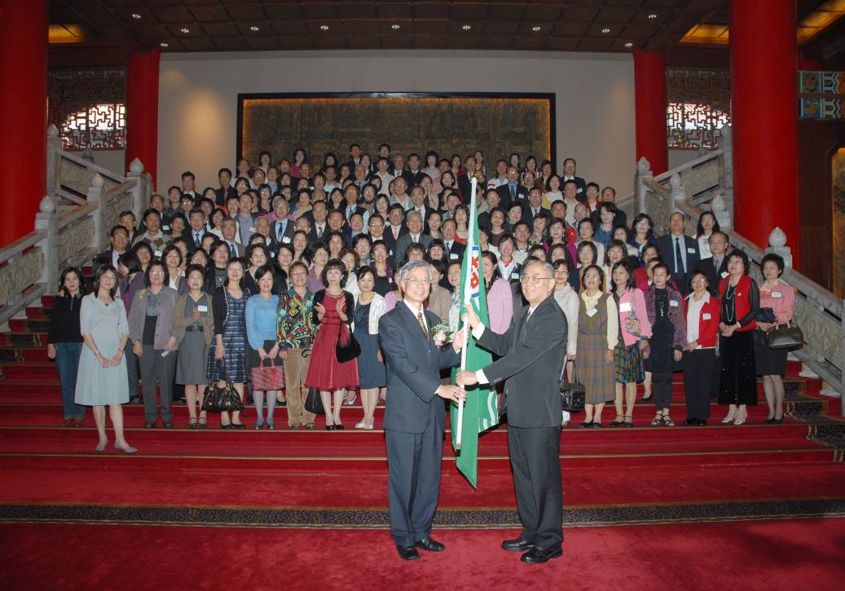
圖片敘述 | 吳董事長於行前授旗，由團長壽險處洪處長光義接受
圖2 | 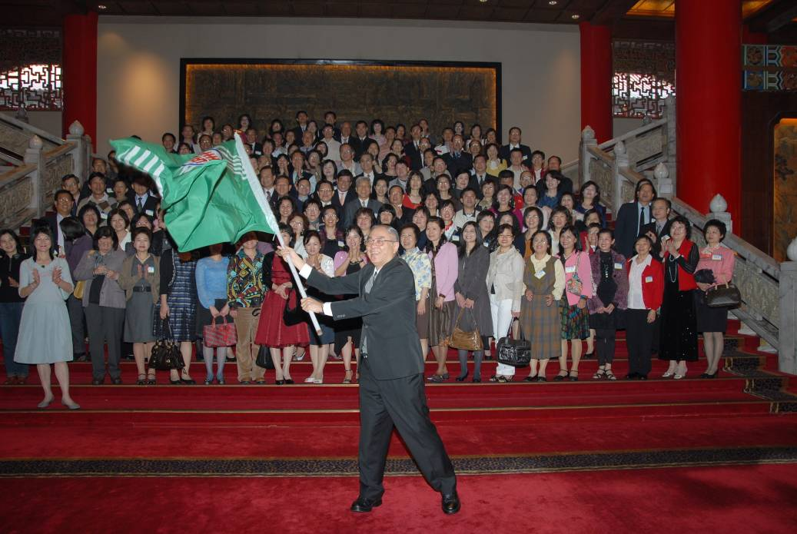
圖片敘述 | 洪處長揮舞旗幟

圖3 | 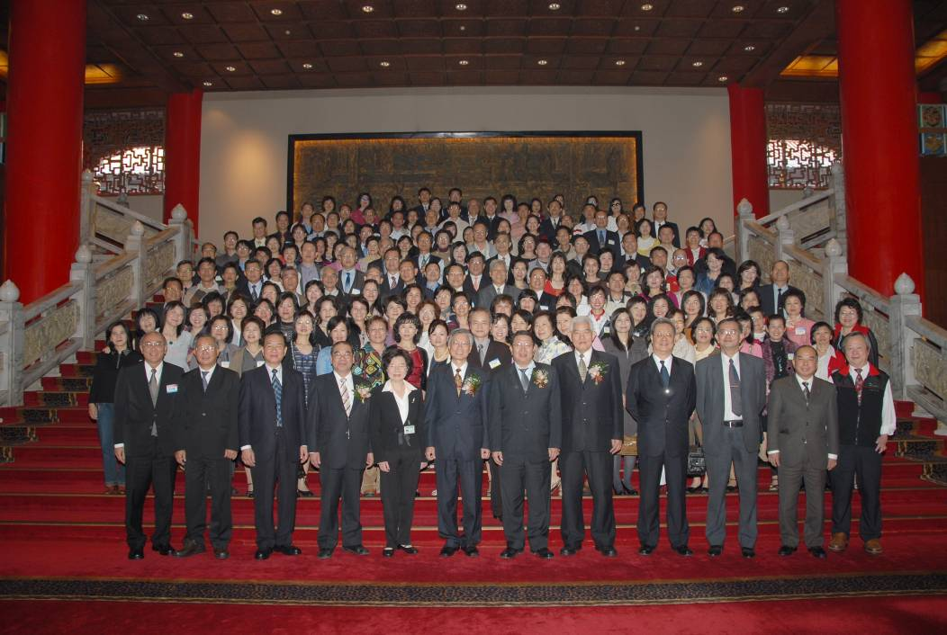
圖片敘述 | 授旗典禮完畢，董事長與貴賓暨全體受表揚同仁合影
圖4 | 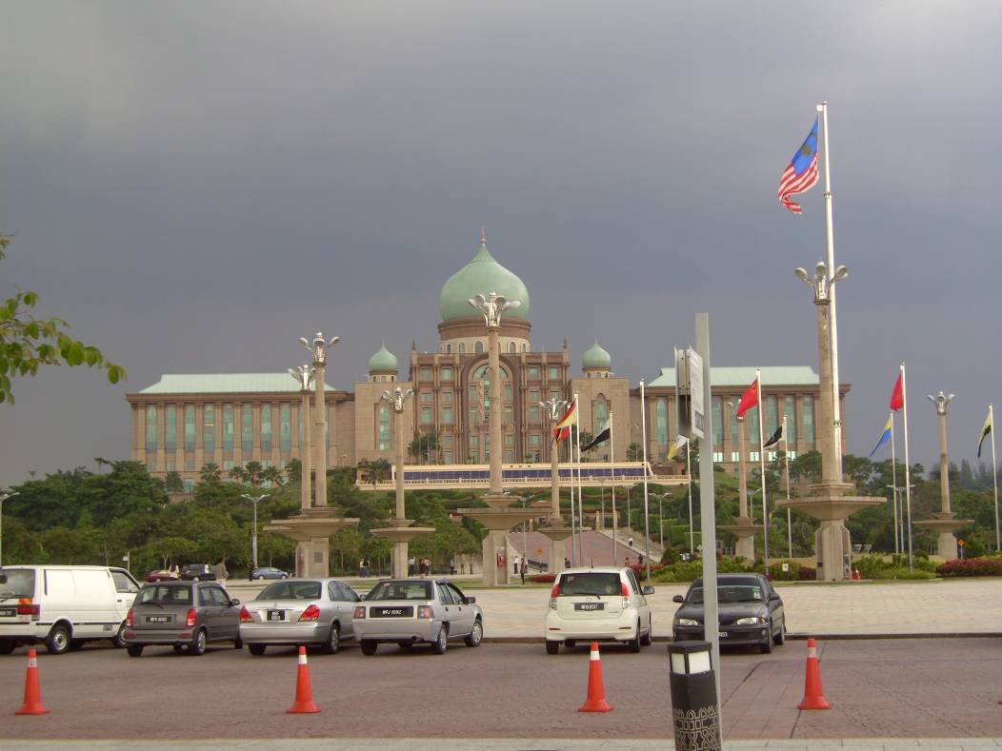
圖片敘述 | 「太子城」(Putrajaya)的粉紅清真寺

圖5 | 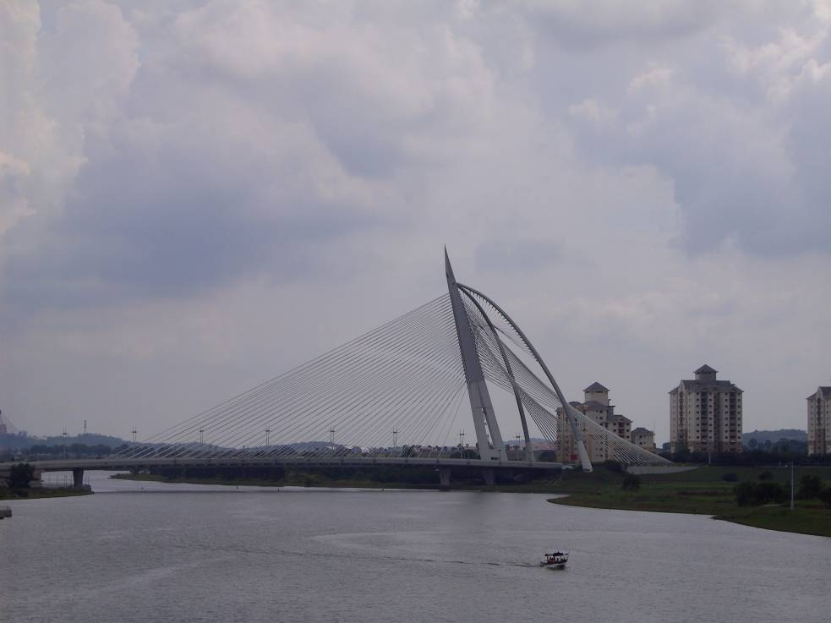
圖片敘述 | 「太子城」的宏願橋(Jambatan Seri Wawasan)造型最為顯眼
圖6 | 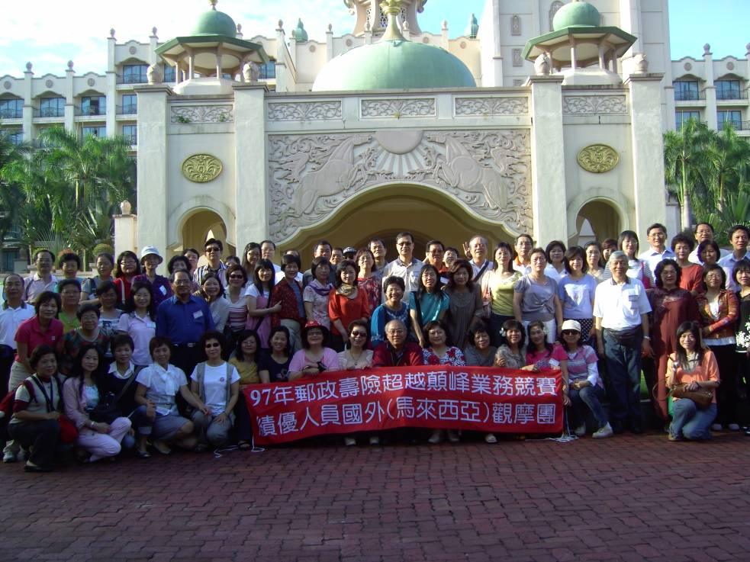
圖片敘述 | 團員合影於金馬皇宮

圖7 | 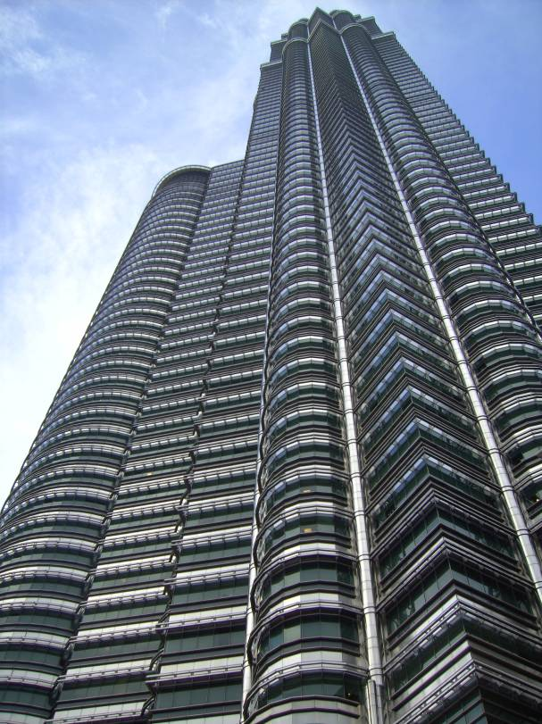
圖片敘述 | 吉隆坡市的地標建築 ~「吉隆坡國家石油雙子星大樓」(Kuala Lumpur City Centre)，簡稱KLCC
圖8 | 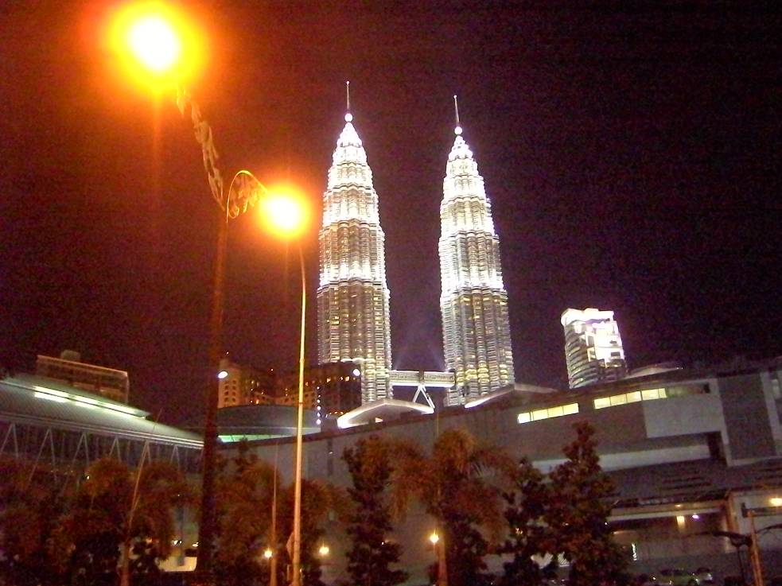
圖片敘述 | 如夜後的雙子星大廈，璀璨耀眼。

圖9 | 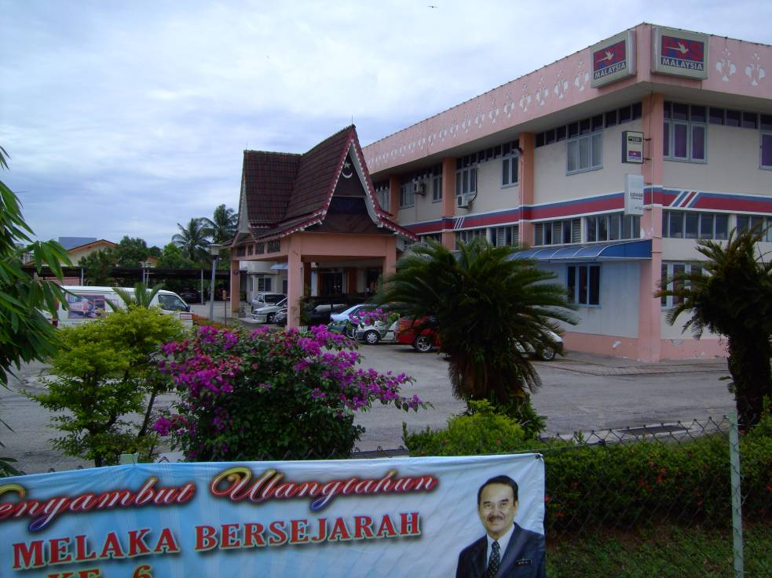
圖片敘述 | 頗具地方特色的「麻六甲」郵局外觀
圖10 | 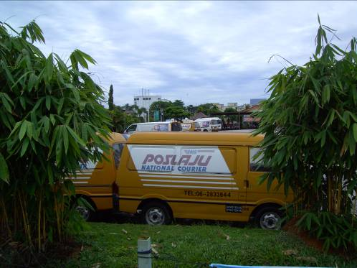  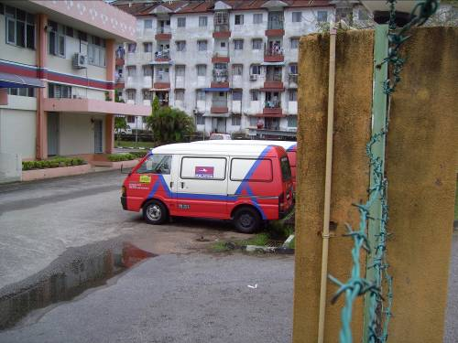
圖片敘述 | 馬來西亞郵政~郵車企業識別系統並不一致

圖11 | 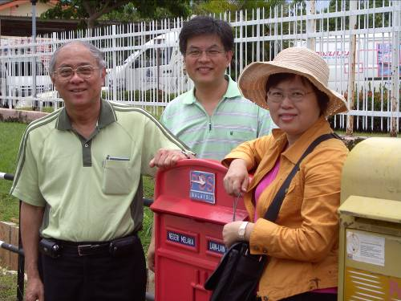  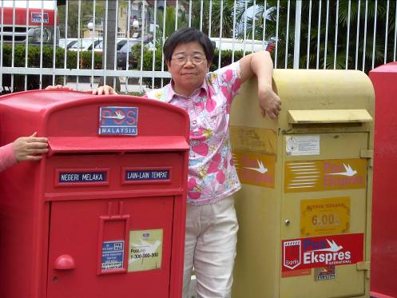
圖片敘述 | 馬來西亞前係由英殖民管治，仍沿用英國鑄造的郵筒，以紅色為主體
圖12 | 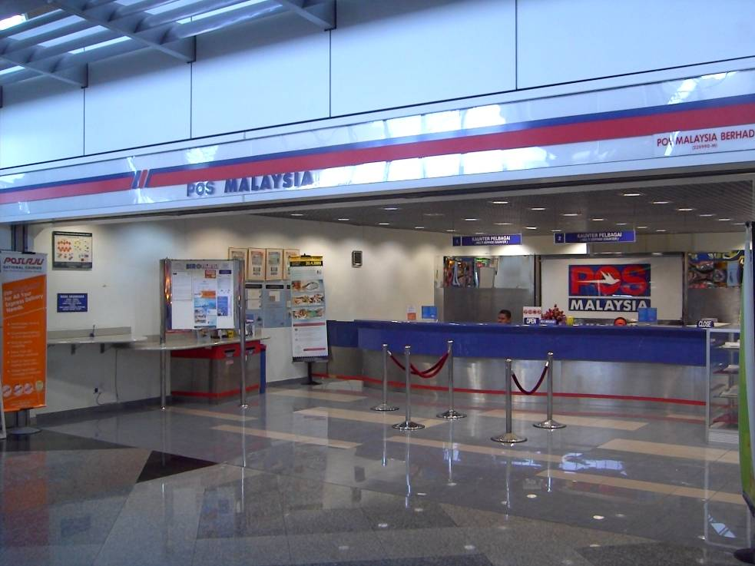
圖片敘述 | 「吉隆坡國際機場附設郵局」，外觀整潔明亮，裝飾線條簡潔俐落

圖13 | 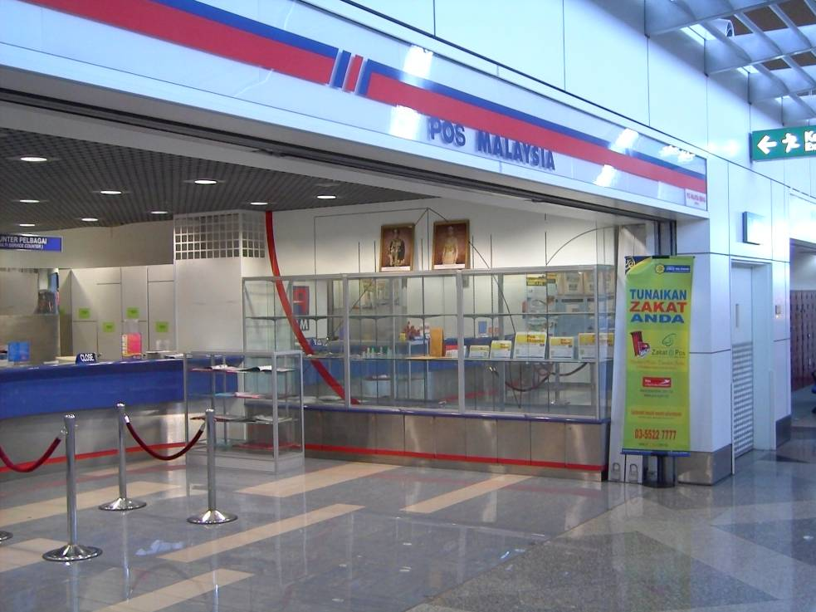
圖片敘述 | 「吉隆坡國際機場附設郵局」陳列之櫥窗
圖14 | 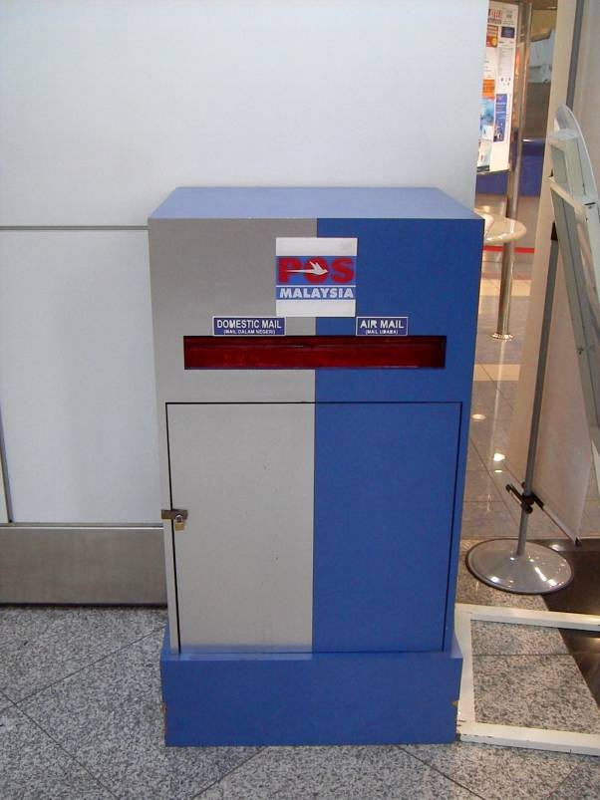
圖片敘述 | 「吉隆坡國際機場附設郵局」前之郵筒現代感十足

圖15 | 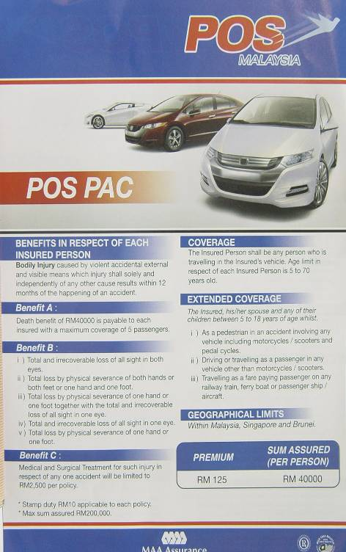  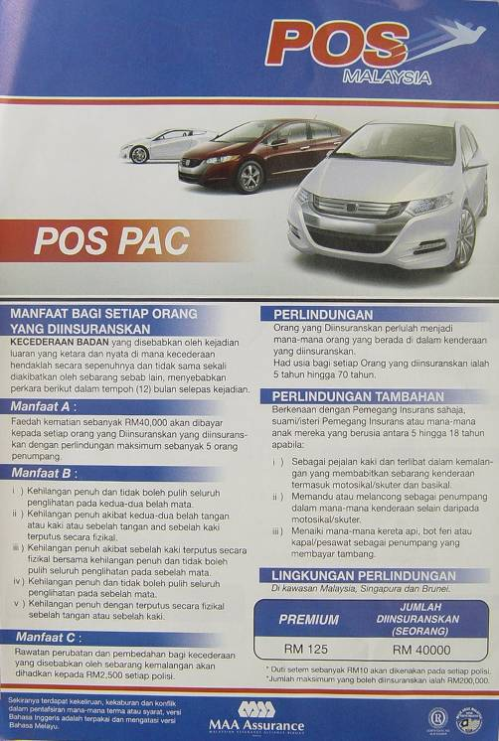
圖片敘述 | 馬來西亞郵政之DM，正反面分以英文及馬來文列印，凸顯其國際化
圖16 | 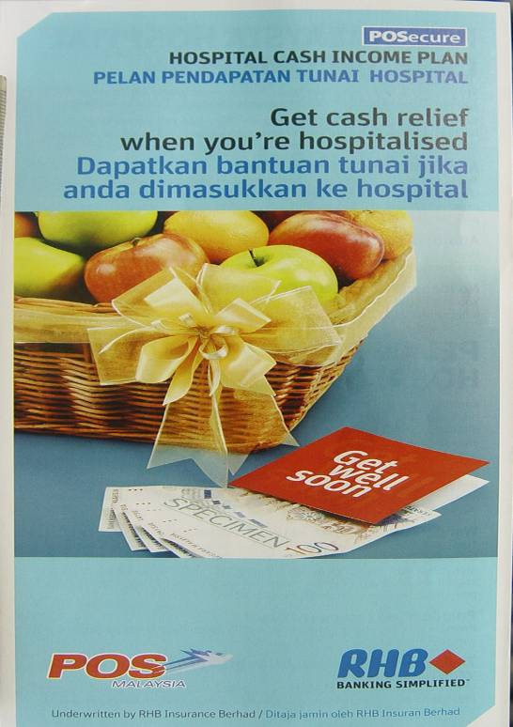
圖片敘述 | 馬來西亞郵政代售RHB（興業銀行）之簡易健康保險DM

馬來西亞貨幣單位，1令吉≒NT10。

